今日动态
2024.9.25
一、早晨入园
今天早晨，肉肉、佳佳、双双和优优都到的特别的早，注意一下我们的入园时间哦！洋洋和付雨瞳迟到，也一并注意一下，并及时的调整小朋友夜间作息！
 |  | 
二、户外活动
今天的户外活动是大型攀爬架。最近的天气虽然凉爽，但是很干燥，小朋友们在运动的过程中十分容易出汗和饥渴，请大家给小朋友准备温热的水，吸汗巾也可依据具体情况给孩子准备！
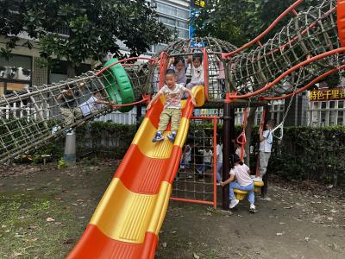 | 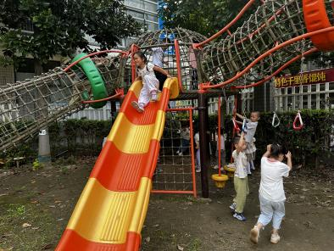 | 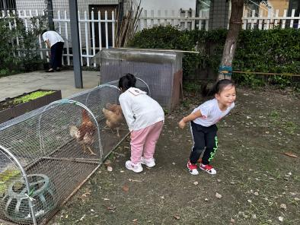
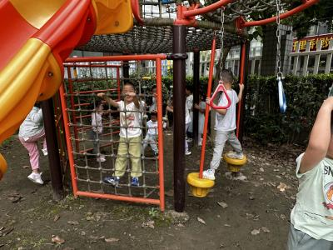 |  | 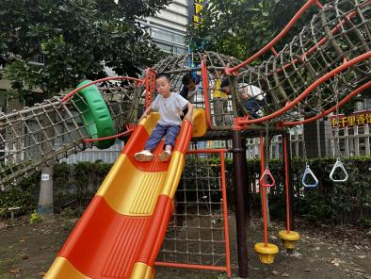

三、集体活动
今天的集体活动是语言《我最爱祖国》。这是一首富有意境的诗歌。诗歌采用复句排比的方式，分别描述了“我”在小班、中班、大班时，对“最爱谁，最喜欢什么”的不同理解，诗歌感情色彩浓厚，通过对比体现出了“我”的成长历程，符合大班幼儿的年龄特点和情感发展规律，能引起孩子们情感上的共鸣。本次活动通过引导幼儿有感情地朗诵诗歌，理解诗歌内容，从而萌发热爱祖国的美好情感。
 | 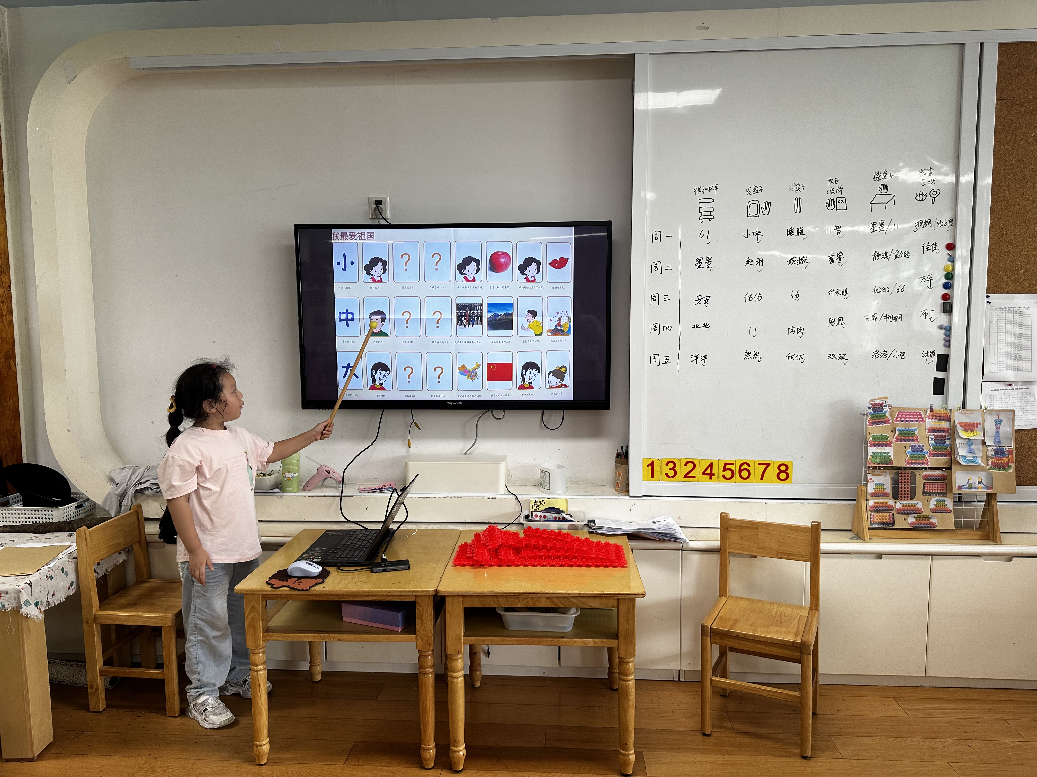 | 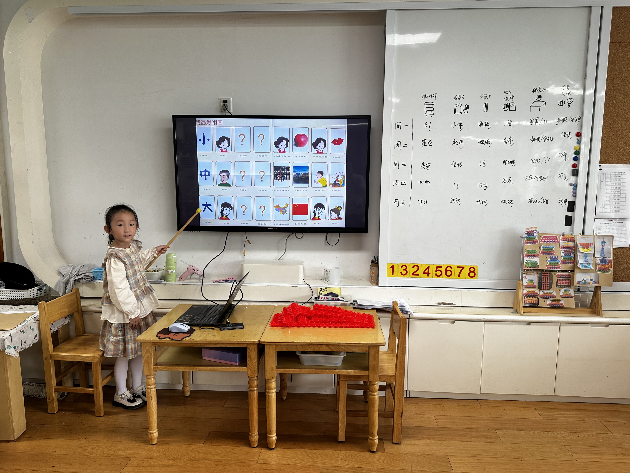
四、区域游戏
小朋友们按照自己的选择进行游戏。
 |  | 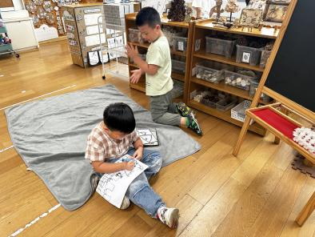
 | 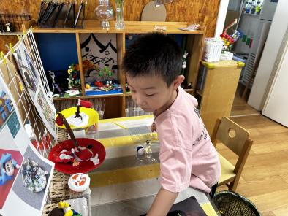 | 
五、温馨提示
1.提醒一下后期将要交园服费，园服费是通过江苏银行缴费，如果没有江苏银行卡的家长请及时办理。

